瓮福（集团）有限责任公司

物资采购电子商务平台iSRM系统和NC系统集成

技术方案

2010年11月

目 录
一. 前言 3
二. 方案内容 3
1、系统目标 3
2、物资采购电子商务平台系统的网络环境和软硬件平台 3
3、开发内容 4
3、实施内容 4
4、技术路线和集成方式 5
5、主要业务功能及接口关系图 5
6、中间表数据结构及读写关系 7
6.1、计划数据中间表 7
6.2、合同数据中间表 10

一. 前言
本方案为瓮福（集团）有限责任公司物资采购电子商务平台iSRM系统和NC系统之间进行系统集成的技术方案。
甲方：瓮福（集团）有限责任公司
乙方：北京三维天地科技有限公司
乙方：
项目名称：瓮福（集团）有限责任公司物资采购电子商务平台iSRM系统和NC系统集成

二. 方案内容

1、系统目标
根据进一步实现信息系统的集成、打破信息孤岛、实现信息共享的总体目标，深化信息化建设，更好的提高工作效率，非常有必要通过物资采购电子商务平台iSRM系统和NC系统的集成，实现信息的集成和共享，并实现以下目标：
1、使物资采购电子商务平台系统在业务处理过程中，可以直接接收NC系统中已经审批的请购单，实现信息的集成，降低各部门的工作强度，提高信息传递的准确性；
2、使NC系统在业务处理过程中，可以直接接收物资采购电子商务平台系统中已经审批的采购合同，实现信息的集成，降低各部门的工作强度，提高信息传递的准确性；
3、通过系统的集成和共享，提高NC系统和物资系统业务人员的工作效率，提高信息沟通能力，提高服务的响应速度和处理能力，提高物资采购服务能力，能够提供更加优质、高效、快速的服务水平。

2、物资采购电子商务平台系统的网络环境和软硬件平台
物资采购电子商务平台系统软硬件平台及网络环境如下：
网络环境：基于现有的局域网。
数据库服务器：
应用服务器：
操作系统：
数 据 库：Oracle Database 10g Enterprise Edition
应用服务器: Oracle Weblogic Server 10.3
系统构架：采用基于J2EE体系架构的B/S系统。

3、开发内容
1）iSRM系统目前支持的编码体系结构是：高位分类码（大类+中类+小类，三级）+低位码。在此编码体系的前提下，引入瓮福公司的新的物资分类标准的前三级数据对应iSRM系统的前三级数据，包含有四级分类码的物资明细编码将写入iSRM系统物资的特征三字段中。
2）iSRM系统的供应商档案表中增加ERP的供应商编码对照字段，用于与NC系统的供应商对照，并提供其维护功能。
3）iSRM系统的企业用户信息表中增加ERP的用户编码对照字段，用于与NC系统的用户对照，并提供其维护功能。
4）在iSRM系统数据库与NC系统数据库之间建立物资计划中间表，由NC系统写入请购单数据，iSRM系统校验后接收数据，接收后的数据写入iSRM系统的需求计划中。控制一份请购单对应一份需求计划，一份请购单中的物资如果有重复项，iSRM系统在接收时，将合并相同物资，汇总其需求数量。
5）在iSRM系统数据库与NC系统数据库之间建立采购合同中间表，由iSRM系统写入审核通过的合同数据，NC系统校验后接收数据。

3、实施内容
1）接口方案确认；
2）制订实施计划；
3）接口需求分析、确认；
4）系统环境准备、重新部署安装、调试；
5）基础数据整理、导入；
6）系统初始化；
7）接口功能培训；
8）系统试运行；
9）系统运行、技术支持。

4、技术路线和集成方式
iSRM系统采用J2EE（Java 2 Platform Enterprise Edition）体系结构，该体系结构基于XML、Java技术，采用目前技术成熟和通用的Web应用服务开发技术Jsp＋Servlets＋EJB＋JDBC，采用J2EE(Java2企业版)开发平台提供多层的应用体系框架结构，遵循Java程序‘一次编写、随处运行’的原则，用来满足用户需要高可用性、高可靠性以及可扩展性的需求。

iSRM系统可支持的集成方式有：数据库直连方式、文本文件导入方式、Excel文件导入方式、WebService服务方式。
本技术方案采用了集成度高的数据库直连方式，采用在两套系统的Oracle数据库之间建立中间数据表进行交换数据，保证用户使用的集成效果。数据库直连方式见下图：

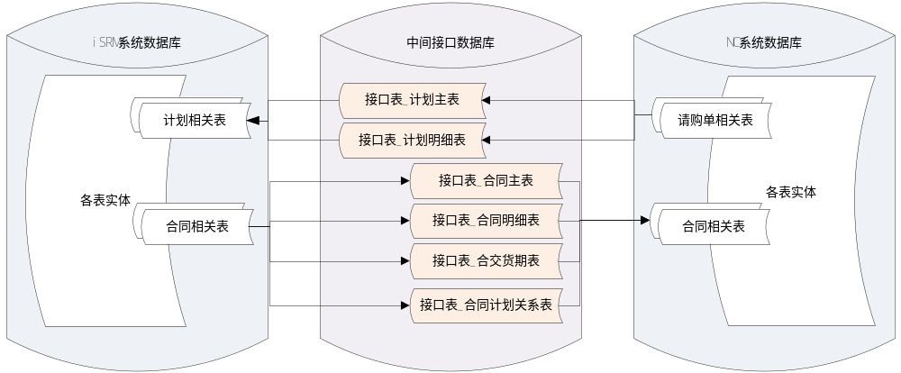用友建议集成方式
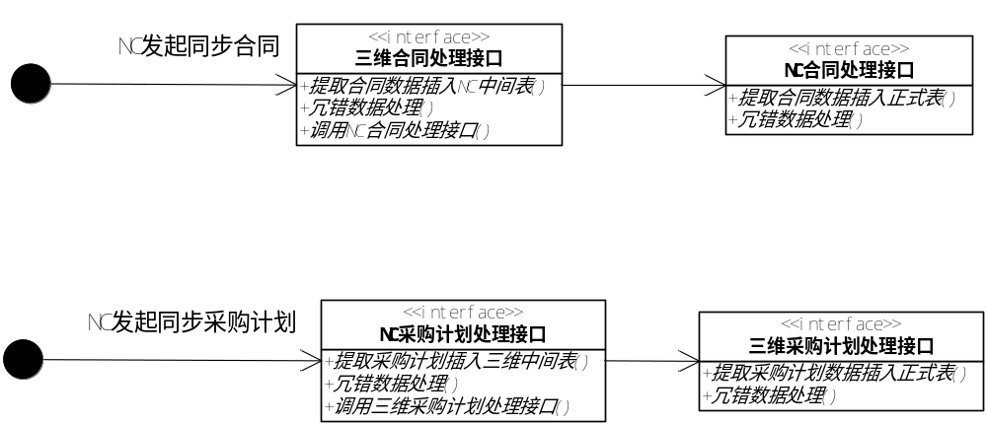
注：如果需要增加友好性，你方可以考虑在你们增加同样的动作

5、主要业务功能及接口关系图
实现业务内容见下图：

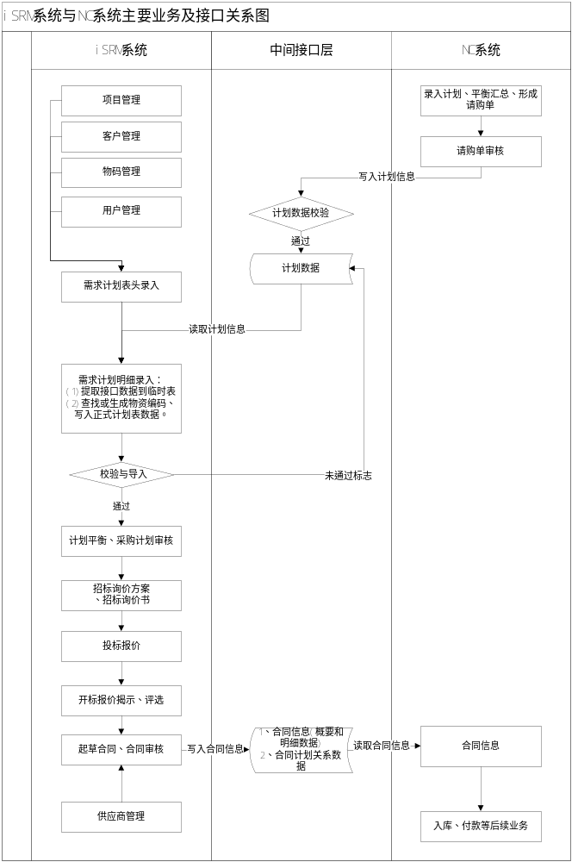

6、中间表数据结构及读写关系

6.1、计划数据中间表

接口表_计划主表（JHGYTZ_JK_NC）
字段名 | 数据类型 | 是否可空 | 字段中文描述 | 备注（NC系统写入） | 备注（iSRM系统读取和处理）
XH | VARCHAR2(20) | NOT NULL | 序号 |  | 自动生成
XTBM | VARCHAR2(4) | NOT NULL | 系统编号 |  | 默认为NC系统
JHBM | VARCHAR2(20) | NULL | 计划编码(iSRM系统) |  | iSRM在接收接口数据成功后反写回此表
QGDID | VARCHAR2(20) | NOT NULL | 请购单ID | NC写入：请购单ID。不允许重复 | iSRM读取显示
JHBH | VARCHAR2(60) | NOT NULL | 请购单号 | NC写入：请购单号。不允许重复. | iSRM提取至:提交编号
XYRQ | DATE | NOT NULL | 请购日期 | NC写入：请购日期 | iSRM提取至:需用日期
QGBMID | VARCHAR2(20) | NULL | 请购部门ID | NC写入
QGBMBM | VARCHAR2(20) | NULL | 请购部门编码 | NC写入
QGBMMC | VARCHAR2(100) | NULL | 请购部门名称 | NC写入
QGRID | VARCHAR2(20) | NULL | 请购人ID | NC写入
QGRBM | VARCHAR2(20) | NULL | 请购人编码 | NC写入
QGRMC | VARCHAR2(20) | NULL | 请购人名称 | NC写入
JHLXID | NUMBER(2) | NOT NULL | 请购类型ID | NC写入：请购类型ID
JHLXBM | VARCHAR2(2) | NOT NULL | 请购类型编码 | NC写入：请购类型编码 | iSRM提取至:计划类型编码
JHLXMC | VARCHAR2(20) | NOT NULL | 请购类型名称 | NC写入：请购类型名称 | iSRM提取至:计划类型名称
ZDRID | VARCHAR2(20) | NOT NULL | 制单人ID | NC写入：制单人ID
ZDRBM | VARCHAR2(20) | NOT NULL | 制单人编码 | NC写入：制单人编码
ZDRMC | VARCHAR2(20) | NOT NULL | 制单人名称 | NC写入：制单人名称 | iSRM提取至:计划联系人
ZDRQ | DATE | NOT NULL | 制单日期 | NC写入：制单时间 | iSRM提取至:申报日期
SPRQ | DATE | NULL | 审批日期 | NC写入
JHSM | VARCHAR2(2000) | NULL | 备注 | NC写入：备注. | iSRM提取至:计划说明
TJRID | VARCHAR2(20) | NOT NULL | 提交人ID | NC写入：写入接口表的操作人ID
TJRBM | VARCHAR2(20) | NOT NULL | 提交人编码 | NC写入：写入接口表的操作人编码 | iSRM读取显示
TJRMC | VARCHAR2(20) | NOT NULL | 提交人名称 | NC写入：写入接口表的操作人名称 | iSRM读取显示
TJRQ | DATE | NOT NULL | 提交日期 | 默认系统日期。写入接口表的时间。 | iSRM读取显示
JSBZ | VARCHAR2(2) | NOT NULL | 接收标志 | 默认为0。 | iSRM写入接收标志。  默认为0。  标志状态包括：0 未处理 1, 已成功接收，2 接收失败。
JSRQ | DATE | NULL | 接收日期 |  | iSRM写入接收日期。
BZ | VARCHAR2(200) | NULL | 接收说明 |  | iSRM写入接收说明。

接口表_计划物资明细表（JHMXTZ_JK_NC）
字段名 | 数据类型 | 是否可空 | 字段中文描述 | 备注（NC系统写入） | 备注（iSRM系统读取和处理）
XH | VARCHAR2(20) | NOT NULL | 序号 |  | 自动生成
JHBM | VARCHAR2(20) | NULL | 计划编码(iSRM系统) |  | iSRM在接收接口数据成功后反写回此表
SRMWZBM | VARCHAR2(20) | NULL | 物资编码(iSRM系统) |  | iSRM在接收接口数据成功后反写回此表
QGDID | VARCHAR2(20) | NOT NULL | 请购单ID(NC系统) | NC写入：请购单ID。 | iSRM读取显示
QGDMXID | VARCHAR2(20) | NOT NULL | 请购单行ID(NC系统) | NC写入：请购单行ID。 | iSRM读取显示
XQGSID | VARCHAR2(20) | NULL | 需求公司id | NC写入
XQGSBM | VARCHAR2(20) | NULL | 需求公司编码 | NC写入
XQGSMC | VARCHAR2(100) | NULL | 需求公司名称 | NC写入
XQKCZZID | VARCHAR2(20) | NULL | 需求库存组织id | NC写入
XQKCZZBM | VARCHAR2(20) | NULL | 需求库存组织编码 | NC写入
XQKCZZMC | VARCHAR2(100) | NULL | 需求库存组织名称 | NC写入
CGGSID | VARCHAR2(20) | NULL | 采购公司id | NC写入
CGGSBM | VARCHAR2(20) | NULL | 采购公司编码 | NC写入
CGGSMC | VARCHAR2(100) | NULL | 采购公司名称 | NC写入
CGZZID | VARCHAR2(20) | NULL | 采购组织id | NC写入
CGZZBM | VARCHAR2(20) | NULL | 采购组织编码 | NC写入
CGZZMC | VARCHAR2(100) | NULL | 采购组织名称 | NC写入
WZLBID | VARCHAR2(20) | NULL | 存货基础ID | NC写入
WZLBBM | VARCHAR2(20) | NULL | 存货基础编码 | NC写入
WZLBMC | VARCHAR2(100) | NULL | 存货基础名称 | NC写入
WZBMID | VARCHAR2(20) | NOT NULL | 存货编码ID(NC系统) | NC写入：存货编码ID | iSRM读取显示
WZBM | VARCHAR2(20) | NOT NULL | 存货编码(全) | NC写入：存货编码 | iSRM提取至：材质
WZMC | VARCHAR2(60) | NOT NULL | 物资名称 | NC写入：存货名称 | iSRM提取至：物资名称
GGXH1 | VARCHAR2(40) | NULL | 规格 | NC写入：规格 | iSRM提取至：规格型号
GGXH2 | VARCHAR2(40) | NULL | 型号 | NC写入：型号 | iSRM提取至：规格型号
WZBZ | VARCHAR2(20) | NULL | 自由项 | NC写入：自由项 | iSRM提取至：规格型号
JLDWID | VARCHAR2(20) | NULL | 计量单位ID | NC写入：主计量单位ID
JLDWFH | VARCHAR2(20) | NULL | 计量单位符号 | NC写入：主计量单位符号
JLDW | VARCHAR2(20) | NOT NULL | 计量单位名称 | NC写入：主计量单位名称 | iSRM提取至：计量单位
JLDWID2 | VARCHAR2(20) | NULL | 复式计量单位ID | NC写入：复式计量单位ID
JLDWFH2 | VARCHAR2(20) | NULL | 复式计量单位符号 | NC写入：复式计量单位符号
JLDW2 | VARCHAR2(20) | NULL | 复式计量单位名称 | NC写入：复式计量单位名称 | iSRM提取至：复式计量单位
YWLX | VARCHAR2(20) | NULL | 业务类型 | NC写入
JHSL | NUMBER(14,4) | NOT NULL | 需求数量 | NC写入：需求数量 | iSRM提取至：需求数量
GSDJ | NUMBER(14,4) | NULL | 概算单价 | NC写入：建议单价 | 默认为0。
GSJE | NUMBER(14,4) | NULL | 概算金额 |  | 默认为0。
XYRQ | DATE | NOT NULL | 需用日期 | NC写入：请购日期 | iSRM提取至：需用日期
JKBZ | VARCHAR2(1) | NOT NULL | 进口标志 |  | 默认为0。  进口标志(0 否；1 是)
ZLBZ | VARCHAR2(20) | NULL | 质量标准 |  | 默认为空
TH | VARCHAR2(40) | NULL | 图号 |  | 默认为空
MXBZ | VARCHAR2(30) | NULL | 备注说明 |  | 默认为空
TJRID | VARCHAR2(20) | NOT NULL | 提交人ID | NC写入：写入接口表的操作人ID
TJRBM | VARCHAR2(20) | NOT NULL | 提交人编码 | NC写入：写入接口表的操作人编码 | iSRM读取显示
TJRMC | VARCHAR2(20) | NOT NULL | 提交人名称 | NC写入：写入接口表的操作人名称 | iSRM读取显示
TJRQ | DATE | NOT NULL | 提交日期 | 默认系统日期。写入接口表的时间。 | iSRM读取显示
JYBZ | VARCHAR2(1) | NOT NULL | 数据校验标志 |  | iSRM写入校验标志。  默认为0。  标志状态包括：0 未处理 1, 已成功接收，2 接收失败。
JYRQ | DATE | DATE | 校验时间 |  | iSRM写入校验日期。
JYSM | VARCHAR2(100) | NULL | 校验数据说明 |  | iSRM写入校验说明。

6.2、合同数据中间表

接口表_合同主表（CGHT_JK_NC）
字段名 | 数据类型 | 是否可空 | 字段中文描述 | 备注（iSRM系统写入） | 备注（NC系统读取和处理）
XH | VARCHAR2(20) | NOT NULL | 序号 | 自动生成
HTBM | VARCHAR2(10) | NOT NULL | 合同编码 | iSRM写入
HTMC | VARCHAR2(100) | NULL | 合同名称 | iSRM写入 | NC提取至:合同名称
SGBH | VARCHAR2(62) | NULL | 合同号 | iSRM写入
HTBH | VARCHAR2(40) | NULL | 合同编号 | iSRM写入
SPBH | VARCHAR2(62) | NULL | 审批编号 | iSRM写入
LB | VARCHAR2(1) | NULL | 订单类型 | iSRM写入
LBMC | VARCHAR2(20) | NULL | 订单类型名称 | iSRM写入
QDRQ | DATE | NULL | 签订日期 | iSRM写入 | NC提取至:合同签订日期
SXRQ | DATE | NULL | 生效日期 | iSRM写入 | NC提取至:计划生效日期
YXRQ | DATE | NULL | 有效日期 | iSRM写入 | NC提取至:计划失效日期
QDDD | VARCHAR2(30) | NULL | 签订地点 | iSRM写入
XFDM | VARCHAR2(8) | NULL | 需方代码 | iSRM写入
XFMC | VARCHAR2(100) | NULL | 需方名称 | iSRM写入
XFDL | VARCHAR2(20) | NULL | 需方代理 | iSRM写入
XFDH | VARCHAR2(20) | NULL | 需方电话 | iSRM写入
XFCZ | VARCHAR2(20) | NULL | 需方传真 | iSRM写入
DWBM | VARCHAR2(20) | NULL | 供应商编码 | iSRM写入
ERPDWBM | VARCHAR2(20) | NULL | ERP供应商编码 | iSRM写入 | NC提取至:客商编码
DWMC | VARCHAR2(100) | NULL | 供应商名称 | iSRM写入
GFDZ | VARCHAR2(100) | NULL | 供方地址 | iSRM写入
GFYB | VARCHAR2(6) | NULL | 供方邮编 | iSRM写入
GFYH | VARCHAR2(60) | NULL | 供方开户银行 | iSRM写入
GFZH | VARCHAR2(40) | NULL | 供方帐号 | iSRM写入
GFSH | VARCHAR2(40) | NULL | 供方税号 | iSRM写入
GFFR | VARCHAR2(40) | NULL | 供方法人 | iSRM写入
GFDL | VARCHAR2(24) | NULL | 供方代理 | iSRM写入
GFWT | VARCHAR2(24) | NULL | 供方转委托代理 | iSRM写入
GFDH | VARCHAR2(60) | NULL | 供方电话 | iSRM写入
HSBZ | VARCHAR2(1) | NULL | 是否含税 | iSRM写入
HTYFK | NUMBER(14,4) | NULL | 合同预付款 | iSRM写入 | NC提取至:预付款金额
HTZBJ | NUMBER(14,4) | NULL | 合同质保金 | iSRM写入
YF | NUMBER(14,4) | NULL | 运输费 | iSRM写入
ZF | NUMBER(14,4) | NULL | 杂费 | iSRM写入
CGFS | VARCHAR2(10) | NULL | 采购方式 | iSRM写入
CGGW | VARCHAR2(8) | NULL | 专业岗位 | iSRM写入
JHQD | VARCHAR2(30) | NULL | 进货渠道 | iSRM写入
HTXZ | VARCHAR2(2) | NULL | 合同性质编码 | iSRM写入 | NC提取至:合同类型
HTXZMC | VARCHAR2(20) | NULL | 合同性质名称 | iSRM写入 | NC提取至:合同类型
ZDR | VARCHAR2(20) | NULL | 制单人编码 | iSRM写入
ERPZDR | VARCHAR2(20) | NULL | ERP制单人编码 | iSRM写入 | NC提取至:制单人编码
ZDRM | VARCHAR2(20) | NOT NULL | 制单人名称 | iSRM写入
ZDRQ | DATE | NULL | 制单日期 | iSRM写入 | NC提取至:制单日期
SPR | VARCHAR2(20) | NULL | 审批人编码 | iSRM写入
ERPSPR | VARCHAR2(20) | NULL | ERP审批人编码 | iSRM写入 | NC提取至:审核人编码
SPRM | VARCHAR2(20) | NULL | 审批人名称 | iSRM写入
SPRQ | DATE | NULL | 审批日期 | iSRM写入 | NC提取至:审核人日期
WJBZ | VARCHAR2(1) | NOT NULL | 注销标志 | iSRM写入
WJR | VARCHAR2(20) | NULL | 注销人编码 | iSRM写入
ERPWJR | VARCHAR2(20) | NULL | ERP注销人编码 | iSRM写入
WJRM | VARCHAR2(20) | NULL | 注销人名称 | iSRM写入
WJRQ | DATE | NULL | 注销人日期 | iSRM写入
WJSM | VARCHAR2(100) | NULL | 注销说明 | iSRM写入
BZ | VARCHAR2(200) | NULL | 备注 | iSRM写入 | NC提取至:备注
QQBZ | VARCHAR2(1) | NULL | 初始化标志 | iSRM写入
JSBZ | VARCHAR2(2) | NOT NULL | 接收标志 | 默认为0。 | NC写入接收标志。  默认为0。  标志状态包括：0 未处理 1, 已成功接收，2 接收失败。
JSRQ | DATE | NULL | 接收日期 |  | NC写入接收日期。

接口表_合同物资明细表（CGHTMX_JK_NC）
字段名 | 数据类型 | 是否可空 | 字段中文描述 | 备注（iSRM系统写入） | 备注（NC系统读取和处理）
XH | VARCHAR2(20) | NOT NULL | 序号 | 自动生成
HTBM | VARCHAR2(20) | NOT NULL | 合同编码 | iSRM写入
SRMWZBM | VARCHAR2(20) | NOT NULL | 物资编码(iSRM系统) | iSRM写入
WZBM | VARCHAR2(20) | NOT NULL | 存货编码(NC系统) | iSRM写入 | NC提取至:存货编码
SL | NUMBER(14,4) | NULL | 数量 | iSRM写入 | NC提取至:数量
CKDJ | NUMBER(14,4) | NULL | 控制单价 | iSRM写入
DJ | NUMBER(14,4) | NULL | 含税单价 | iSRM写入 | NC提取至:原币含税单价
JE | NUMBER(14,4) | NULL | 含税金额 | iSRM写入 | NC提取至:原币含税金额
ZZSL | NUMBER(3,2) | NULL | 税率 | iSRM写入 | NC提取至:税率
BHSDJ | NUMBER(16,6) | NULL | 不含税单价 | iSRM写入 | NC提取至:原币无税单价
BHSJE | NUMBER(16,6) | NULL | 不含税金额 | iSRM写入 | NC提取至:原币无税金额
JHRQ | DATE | NULL | 交货日期 | iSRM写入 | NC提取至:计划收发货日期
JHRC | NUMBER(14,4) | NULL | 交货容差 | iSRM写入
PHSB | VARCHAR2(60) | NULL | 厂家、牌号商标 | iSRM写入
SCCJ | VARCHAR2(100) | NULL | 备注 | iSRM写入
MXWJBZ | VARCHAR2(1) | NULL | 明细注销标志 | iSRM写入

接口表_合同交货期表（CGHTJHQ_JK_NC）
字段名 | 数据类型 | 是否可空 | 字段中文描述 | 备注（iSRM系统写入） | 备注（NC系统读取和处理）
XH | VARCHAR2(20) | NOT NULL | 序号 | 自动生成
HTBM | VARCHAR2(20) | NOT NULL | 合同编码 | iSRM写入
SRMWZBM | VARCHAR2(20) | NOT NULL | 物资编码 | iSRM写入
WZBM | VARCHAR2(20) | NOT NULL | 存货编码(NC系统) | iSRM写入
JHRQ | DATE | NOT NULL | 分批交货日期 | iSRM写入
SL | NUMBER(14,4) | NOT NULL | 分批交货数量 | iSRM写入

接口表_合同对应计划和请购单关系表（CGHTJHGX_JK_NC）
字段名 | 数据类型 | 是否可空 | 字段中文描述 | 备注（iSRM系统写入） | 备注（NC系统读取和处理）
XH | VARCHAR2(20) | NOT NULL | 序号 | 自动生成
HTBM | VARCHAR2(20) | N | 合同编码 | iSRM写入
JHBM | VARCHAR2(20) | N | 计划编码 | iSRM写入
SRMWZBM | VARCHAR2(20) | N | 物资编码(iSRM系统) | iSRM写入
QGDID | VARCHAR2(20) | N | 请购单ID(NC系统) | iSRM写入
JHBH | VARCHAR2(60) | N | 请购单号(NC系统) | iSRM写入
WZBM | VARCHAR2(20) | N | 存货编码(NC系统) | iSRM写入
SL | NUMBER(14,4) | Y | 数量 | iSRM写入

